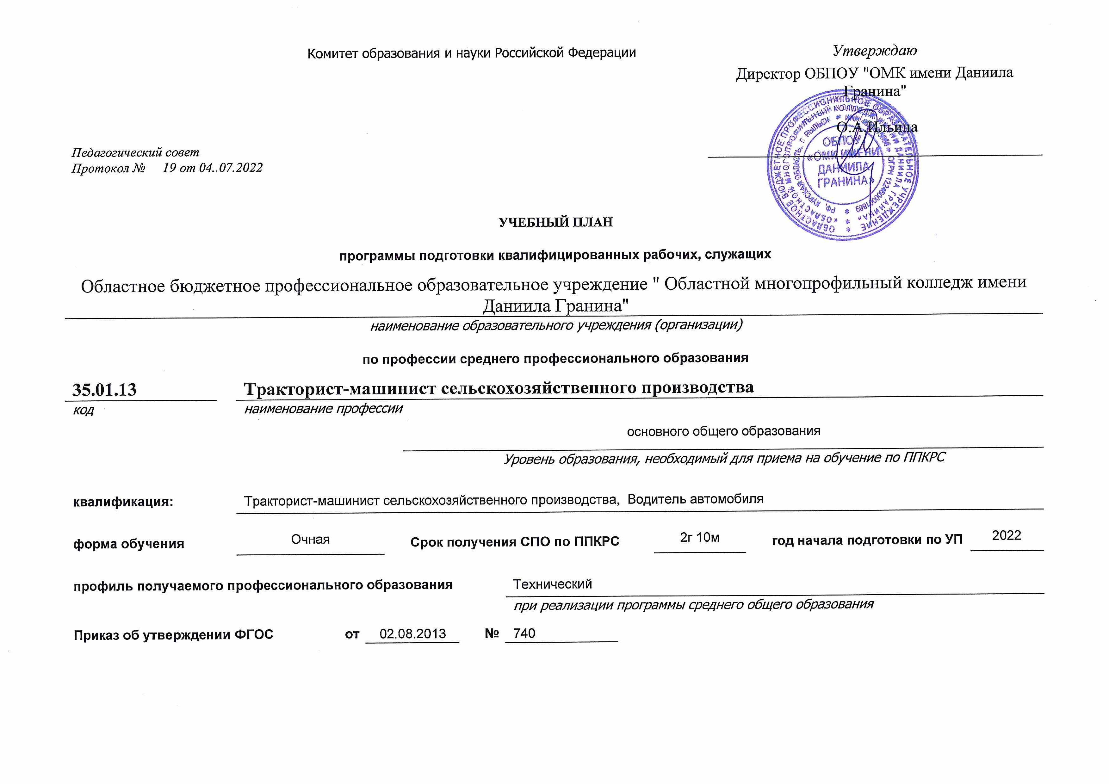



**План учебного процесса** (для ППКРС)

| **Индекс** | **Наименование циклов, дисциплин, профессиональных модулей, МДК, практик** | **Формы промежуточной**  **аттестации** |  | **Учебная нагрузка обучающихся (час.)** | | | | | **Распределение учебной нагрузки** (включая аудиторную нагрузку и все виды практики в составе профессиональных модулей) **по курсам и семестрам**  **(час. в семестр)** | | | | | |
| --- | --- | --- | --- | --- | --- | --- | --- | --- | --- | --- | --- | --- | --- | --- |
| **максимальная** | **самостоятельная**  **учебная работа** |  | **Аудиторная** | | | I курс | | II курс | | III курс | |
| **всего занятий** |  | | в т. ч. | 1 сем.  17нед. | 2 сем.  21нед. | 3 сем.  12нед.  2 пр. | 4 сем.  17нед.  2 пр. | 5 сем.  6нед  2пр.. | 6 сем.  4нед  5 пр. |
| **Теоретические занятия** | **лаб. и практ. занятий** | **курсовых работ (проектов)** |
| **1** | **2** | **3** | **4** | **5** | **6** | **7** |  | **8** | **9** | **10** | **11** | **12** | **13** | **14** |
| **ОД** | **ОБЩЕОБРАЗОВАТЕЛЬНЫЙ ЦИКЛ** |  | **2976** | **921** | **2052** | **1249** | **806** |  | **493** | **630** | **384** | **527** |  |  |
| ОДБ | Базовые дисциплины |  | **1966** | **616** | **1338** | **735** | **615** |  | **323** | **399** | **276** | **323** |  |  |
| ОДБ.01 | Русский язык | **Эк. (4)** | 160 | 55 | 105 | 55 | 50 |  | 2(34) | 2(42) | 1(12) | 1(17) |  |  |
| ОДБ.02 | Литература | **ДЗ(4)** | 293 | 101 | 192 | 192 |  |  | 2(34) | 2(42) | 4(48) | 3(51) |  |  |
| ОДБ.03 | Иностранный язык | **ДЗ(4)** | 256 | 81 | 175 |  | 175 |  | 2(34) | 2(42) | 4(48) | 3(51) |  |  |
| ОДБ.04(у) | Математика | **Эк.(4)** | 529 | 148 | 381 | 200 | 181 |  | 6(102) | 5(105) | 6(72) | 6(102) |  |  |
| ОДБ.05 | История | **ДЗ(4)** | 257 | 85 | 172 | 172 |  |  | 2(34) | 3(63) | 2(24) | 3(51) |  |  |
| ОДБ.06 | Физическая культура | **З(1-3), ДЗ(4)** | 307 | 106 | 201 | 16 | 185 |  | 3(51) | 3(63) | 3(36) | 3(51) |  |  |
| ОДБ.07 | Основы безопасности жизнедеятельности | **ДЗ(2)** | 118 | 30 | 76 | 70 | 18 |  | 2(34) | 2(42) |  |  |  |  |
| ОДБ.08 | Астрономия | **ДЗ(4)** | 46 | 10 | 36 | 30 | 6 |  |  |  | 3(36) |  |  |  |
| **ОДП** | **Профильные дисциплины** |  | **944** | **290** | **662** | **463** | **191** |  | **170** | **231** | **108** | **153** |  |  |
| ОДП.01.(у) | Информатика | **ДЗ(4)** | 245 | 82 | 163 | 83 | 80 |  | 2(34) | 2(42) | 3(36) | 3(51) |  |  |
| ОДП.02(у) | Физика | **Эк.(4)** | 386 | 122 | 272 | 200 | 64 |  | 4(68) | 5(105) | 4(48) | 3(51) |  |  |
| ОДП.03 | Обществознание (включая экономику и право) | **ДЗ(4)** | 313 | 86 | 227 | 180 | 47 |  | 4(68) | 4(84) | 2(24) | 3(51) |  |  |
| **ПОО** | **Предлагаемые ОО** |  | **66** | **15** | **51** | **51** |  |  |  |  |  | **51** |  |  |
| ПОО.01 | Родная литература | **ДЗ(4)** | 66 | 15 | 51 | 51 |  |  |  |  |  | 3(51) |  |  |
| **ПП** | **ПРОФЕССИОНАЛЬНАЯ ПОДГОТОВКА** |  | **1038** | **342** | **696** | **358** | **337** |  | **119** | **126** | **48** | **85** | **174** | **144** |
| **ОП** | **Общепрофессиональный цикл** |  | **321** | **103** | **218** | **119** | **97** |  | **85** | **63** |  | **34** | **36** |  |
| ОП.01 | Основы технического черчения | **ДЗ(1)** | 51 | 17 | 34 | 18 | 16 |  | 2(34) |  |  |  |  |  |
| ОП.02 | Основы материаловедения и технология общеслесарных работ | **Эк.(2)** | 57 | 19 | 38 | 22 | 16 |  | 1(17) | 1(21) |  |  |  |  |
| ОП.03 | Техническая механика с основами технических измерений | **ДЗ(2)** | 57 | 19 | 38 | 22 | 16 |  | 1(17) | 1(21) |  |  |  |  |
| ОП.04 | Основы электротехники | **Эк.(2)** | 57 | 19 | 38 | 22 | 16 |  | 1(17) | 1(21) |  |  |  |  |
| ОП.05 | Безопасность жизнедеятельности | **ДЗ(4)** | 48 | 14 | 34 | 17 | 17 |  |  |  |  | 2(34) |  |  |
| ОП.06 | Охрана труда | **ДЗ(5)** | 51 | 15 | 36 | 18 | 18 |  |  |  |  |  | 6(36) |  |
| **П** | **Профессиональный учебный цикл** |  | **717** | **239** | **478** | **239** | **240** |  | **34** | **63** | **48** | **51** | **138** | **144** |
| **ПМ** |  |  | **717** | **239** | **478** | **239** | **240** |  | **34** | **63** | **48** | **51** | **138** | **144** |
| **ПМ.01** | **Эксплуатация и техническое обслуживание сельскохозяйственных машин и оборудования** |  | **453** | **151** | **302** | **151** | **152** |  | **34** | **63** | **48** | **51** | **66** | **40** |
| МДК.01.01 | Технологии механизированных работ в сельском хозяйстве | ДЗ(6) | 159 | 53 | 106 | 53 | 53 |  |  |  |  |  | 11(66) | 10(40) |
| МДК.01.02 | Эксплуатация и техническое обслуживание сельскохозяйственных машин и оборудования | ДЗ(4) | 294 | 98 | 196 | 98 | 98 |  | 2(34) | 3(63) | 4(48) | 3(51) |  |  |
| УП.01.01 | Учебная практика | ДЗ(6) | 400 |  | 396 |  | . |  |  | 72 | 72 | 108 | 108 | 36 |
| ПП.01.01 | Производственная практика | з(6) | 796 |  | 792 |  | 22 . |  |  |  | 108 | 72 | 288 | 324 |
| ПM.01.ЭК | Квалификационный экзамен | эк(6) |  |  |  |  |  |  |  |  |  |  |  |  |
|  | Всего часов с учетом практик |  | **1604** |  | **1460** |  |  |  |  |  |  |  |  |  |
| **ПМ.02** | **Транспортировка грузов** |  | **264** | **88** | **176** | **88** | **88** |  |  |  |  |  | **72** | **104** |
| МДК.02.01 | Теоретическая подготовка водителей автомобилей категории "С" | дз(6) | 264 | 88 | 176 | 88 | 88 |  |  |  |  |  | 12(72) | 26(104) |
| УП.02.01 | Учебная практика | дз(6) | 112 |  | 108 |  |  |  |  |  |  |  |  | 108 |
| ПП.02.01 | Производственная практика | з(6) | 112 |  | 108 |  |  |  |  |  |  |  |  | 108 |
| ПM.02.ЭК | Квалификационный экзамен | эк(6) |  |  |  |  |  |  |  |  |  |  |  |  |
|  | Всего часов с учетом практик |  | 494 |  | 396 |  |  |  |  |  |  |  |  |  |
| **ФК.00** | **ФИЗИЧЕСКАЯ КУЛЬТУРА** | **дз(5)** | **62** | **20** | **42** | **2** | **40** |  |  |  |  |  | **7(42)** |  |
|  | Учебная и производственная практики |  | 1420 |  | 1404 |  | 39 |  |  | 72 | 180 | 180 | 396 | 576 |
|  | Учебная практика |  | 512 |  | 504 |  | 14. |  |  | 72 | 72 | 108 | 108 | 144 |
|  | Концентрированная |  | 512 |  | 504 |  | 14 |  |  | 72 | 72 | 108 | 108 | 144 |
|  | Рассредоточенная |  |  |  |  |  |  |  |  |  |  |  |  |  |
|  | Производственная практика |  | 908 |  | 900 |  | 25 |  |  |  | 108 | 72 | 288 | 432 |
|  | Концентрированная |  | 908 |  | 900 |  | 25 нед. |  |  |  | 108 | 72 | 288 | 432 |
|  | Рассредоточенная |  |  |  |  |  |  |  |  |  |  |  |  |  |
|  | Государственная итоговая аттестация |  | 72 |  | 72 |  | 2 |  |  |  |  |  |  | 72 |
|  | Защита выпускной квалификационной работы |  | 72 |  | 72 |  | 2 |  |  |  |  |  |  | 72 |
| КОНСУЛЬТАЦИЯ по О | |  | **80** | | | | | | **13** | **25** | **14** | **28** |  |  |
| в т.ч. в период обучения по циклам | |  | **80** | | | | | | **13** | **25** | **14** | **28** |  |  |
| КОНСУЛЬТАЦИЯ по ПП | |  | 80 | | | | | | 10 | 12 | 4 | 6 | 24 | 24 |
| в т.ч. в период обучения по циклам | |  | 64 | | | | | | 10 | 12 | 4 | 6 | 16 | 16 |
| ВСЕГО ПО ДИСЦИПЛИНАМ И МДК | |  | 4014 | 1242 | 2772 | 1678 | 1094 |  | 612 | 756 | 432 | 612 | 216 | 144 |
| ВСЕГО ПО ДИСЦИПЛИНАМ И МДК (С КОНСУЛЬТАЦИЯМИ В ПЕРИОД ОБУЧЕНИЯ ПО ЦИКЛАМ) | |  | 4158 | 1242 | 2772 | 1678 | 1094 |  | 612 | 756 | 432 | 612 | 216 | 144 |